**🟦 Занятие 1. Введение в программирование на Python (90 мин)**

**🎯 Цели**

* Познакомить с понятием программирования.
* Настроить рабочую среду (Python + IDE).
* Показать базовый синтаксис Python.
* Выполнить первые простые программы.

**🟦 Вводная часть (10 минут)**

**🔹 Вопрос аудитории**

— Ребята, как вы думаете, **что такое программирование**?  
Пусть попробуют своими словами:

* «Давать команды компьютеру»
* «Создавать сайты/игры»
* «Решать задачи при помощи кода»

Если кто-то затрудняется — подскажи:  
Программирование — это процесс составления инструкций, которые компьютер выполняет шаг за шагом.

**🔹 Где мы встречаем программы в жизни**

Спроси: «А где мы с вами каждый день сталкиваемся с программами?»  
Варианты ответов:

* телефонные приложения (мессенджеры, игры, навигаторы),
* банкомат, касса в магазине,
* сайты (YouTube, ВКонтакте, маркетплейсы),
* умные колонки, роботы-пылесосы.

Сделай вывод: **почти всё вокруг нас работает на программах**.

**🔹 Метафора**

— Представьте, что программа — это **рецепт для повара**.

* В рецепте шаги описаны словами: «Возьми 2 яйца, добавь сахар, перемешай».
* В программе шаги описаны на языке, который понимает компьютер.
* Если повар (или компьютер) выполнит шаги точно — получится результат.

💡 Эта метафора помогает начинающим быстро уловить идею: программа = пошаговая инструкция.

**🔹 Почему Python**

— Сегодня мы начинаем изучать Python.

* Это **простой язык**: его синтаксис похож на обычный английский, и код читается почти как текст.
* Это **универсальный язык**: на Python можно делать очень разные вещи:
  + веб-сайты и боты,
  + анализ данных и искусственный интеллект,
  + игры и графику,
  + автоматизацию задач (например, скрипты, которые экономят время).

Вывод: Python подходит и для новичков, и для профессионалов.

**10–25 мин — Установка и запуск Python**

* Показать IDE (Thonny / VS Code / PyCharm — в зависимости от уровня технической подготовки).
* Как открыть файл и запустить программу.

**🟦 Что такое интерпретатор**

1. **Начни с простой идеи**  
   — Компьютер не понимает человеческий язык. Он понимает только машинный код (единицы и нули).  
   — Чтобы нам не писать всё в «нули и единицы», существуют **языки программирования**.  
   — Но! Компьютеру всё равно нужен **«переводчик»**, который переведёт наш код на Python в машинный.

👉 Таким «переводчиком» и является **интерпретатор**.

1. **Пример из жизни**  
   — Представьте, вы знаете только русский, а ваш друг — только английский. Чтобы понять друг друга, вам нужен переводчик.  
   — Интерпретатор — это такой переводчик между программистом (который пишет на Python) и компьютером (который понимает только машинный код).
2. **Интерпретатор Python**

* В Python есть встроенный **интерактивный режим (REPL)**.  
  Там можно написать команду и сразу увидеть результат.
* Пример:

>>> 2 + 3

5

>>> print("Привет")

Привет

1. **Аналогия**

* Интерпретатор — как калькулятор, который сразу считает и показывает ответ.
* Если код длинный, удобнее сохранить его в .py файл и запустить через интерпретатор целиком.

**25–45 мин — Первые шаги в Python**  
Примеры в live coding:

print("Привет, мир!")

* Объяснить: функция, строка, скобки.
* Попробовать вместе:
  + вывести своё имя,
  + вывести 2–3 строки подряд.

Добавить работу с числами:

print(2 + 3)

print(10 - 4 * 2)

* Коротко: Python умеет считать как калькулятор.

💡 Мини-упражнения:

* Вывести своё имя и возраст.
* Сложить 2 числа и вывести результат.

**45–65 мин — Переменные и ввод данных**  
Объяснить переменные (коробочка, где хранится значение):

name = "Аня"

age = 20

print("Меня зовут", name, "и мне", age, "лет")

Ввод от пользователя:

name = input("Введите ваше имя: ")

print("Привет,", name)

💡 Мини-упражнения:

* Спросить имя и возраст, вывести приветствие.
* Спросить два числа и вывести их сумму.

**65–85 мин — Первая маленькая программа**  
Пример: «Калькулятор суммы и разности»

a = int(input("Введите первое число: "))

b = int(input("Введите второе число: "))

print("Сумма:", a + b)

print("Разность:", a - b)

Задачи на выбор (чтобы закрепить):

* Посчитать площадь прямоугольника.
* Программа, которая спрашивает год рождения и считает возраст.

**85–90 мин — Итоговое обсуждение**

* Что нового узнали?
* Короткий опрос: что было легко, что трудно.
* Анонс следующего занятия (условия и циклы).
* Создаем группу в тг

Продвинутые задания:

## 🟦 Задача 1. Калькулятор с выбором операции

**ТЗ:**  
Напишите программу-калькулятор.  
Пользователь вводит два числа и знак операции (+, -, *, /).  
Программа выполняет эту операцию и выводит результат.  
Если деление на ноль — вывести сообщение об ошибке.

## 🟦 Задача 2. Среднее, минимум и максимум

**ТЗ:**  
Пользователь вводит три числа.  
Нужно найти:

1. Среднее арифметическое.
2. Минимальное число.
3. Максимальное число.

## 🟦 Задача 3. Конвертер температур

**ТЗ:**  
Напишите программу, которая переводит температуру из градусов Цельсия в Фаренгейты и Кельвины.  
Формулы:



## 🟦 Задача 4. Таблица умножения

**ТЗ:**  
Пользователь вводит число n.  
Нужно вывести таблицу умножения для этого числа от 1 до 10.

## 🟦 Задача 5. Угадай число

**ТЗ:**  
Напишите игру «Угадай число».  
Программа загадывает случайное число от 1 до 10.  
Пользователь вводит число.  
Программа сообщает, угадал ли пользователь

Ответы

1.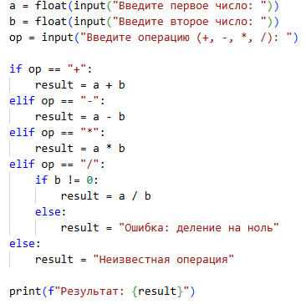

2. 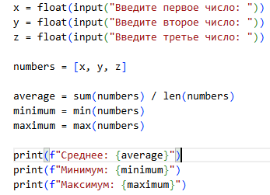

3. 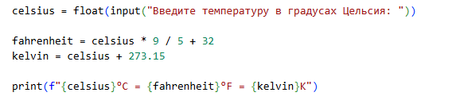

4. 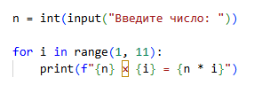

5. 